Муниципальное бюджетное образовательное учреждение
дополнительного образования детей города Костромы
«Центр внешкольной работы «Беркут» имени
Героя Советского Союза О. А. Юрасова»

Методическая разработка
комбинированного марш-броска
«Рейд»

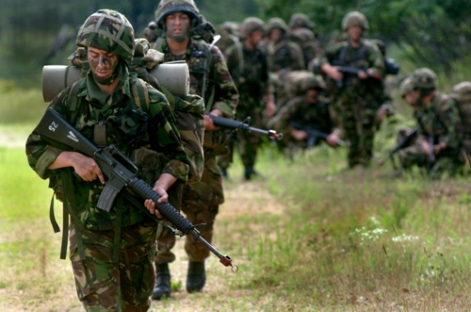

Разработала:
методист ЦВР «Беркут»
Галочкина Лейла Алиевна
.

Кострома
2014
Пояснительная записка
«Военизированные игры на местности являются действенным средством военно-патриотического воспитания.
Хорошо подготовленная игра – это предпосылка успеха в военной подготовке и хорошая физическая закалка».
Л.А. Тетушкина
Актуальность патриотического воспитания и подготовки подрастающего поколения к служению Отечеству возросла. Об этом свидетельствует содержание нормативных и программных документов (ФЗ «Об образовании», ФГОС основного общего образования, Концепция духовно-нравственного развития и воспитания личности гражданина России, Государственная программа «Патриотическое воспитание граждан Российской Федерации на 2011–2015 годы» и др.), содержание правительственных постановлений и выступлений. В связи с этим возрастает востребованность методических идей и разработок, позволяющих осуществлять задачи патриотического воспитания на основе активности ребенка, его интенсивного взаимодействия со сверстниками и взрослыми, путем погружения в игру, познание, творчество.
В.А. Сухомлинский заметил однажды: «В подростковом возрасте очень важно дать возможность взглянуть на вещи собственными глазами, стать участником и судьей событий». Десятилетия, прошедшие с тех времен, когда великий педагог сделал это заключение, не умаляют его актуальности. Предложенные в данной разработке материалы позволяют на практике удостовериться в истинности этих слов и создать для взрослеющих мальчишек ситуации, в которых они почувствуют, что значит быть сильным и мужественным, надежным другом и настоящим защитником.
В Толковом словаре русского языка С.И. Ожегова и Н.Ю. Шведовой слово «рейд» трактуется как набег, стремительное продвижение в тыл противника с целью осуществления боевых действий. В данной разработке предполагается передвижение групп участников (команд) по маршруту с выполнением заданий на этапах в максимально короткое время. Задания могут требовать как использования детьми специальных знаний и навыков (например, оказание первой медицинской помощи), так и обращаться к ловкости, сообразительности и другим качествам участников.
Участниками мероприятия выступают учащиеся в возрасте от 13 до 18 лет, объединенные в команды. Общее число участников может варьироваться от 50 до 120 человек. Специальных требований по подготовленности участников не имеется.
Организаторами мероприятия могут выступать педагоги, обладающие необходимой подготовкой в военно-спортивной области, владеющие методикой организации военно-спортивных игр. Кроме того, предусмотрено сопровождение команд на маршруте педагогами (возможно, при поддержке выпускников учреждения) с целью содействия в ориентировании, координации действий, а также обеспечении безопасности участников. Такое сопровождение может осуществляться как для всех команд, так и для отдельных групп участников, требующих особого внимания и поддержки.
Комбинированный марш-бросок «Рейд» может рассматриваться как форма обучения и воспитания, обладающая новизной. Сами по себе военно-спортивные игры и мероприятия давно используются в патриотическом воспитании обучающихся. Однако, сейчас они недостаточно широко используются в массовой практике. Новизна и оригинальность данной разработки состоит в том, что педагогические задачи образовательного и воспитательного характера реализуются здесь в целостности и взаимном дополнении. В соответствии с современными педагогическими подходами, ставящими во главу угла субъектность, индивидуальность, активность ребенка, предлагаемый марш-бросок предусматривает свободу и самостоятельность проявлений обучающихся, возможность выступать субъектами решения и действия.
Комбинированный марш-бросок «Рейд» может использоваться не только в работе с детскими объединениями патриотической направленности, но и стать необычным и значимым событием для учащихся школьного класса или летнего временного объединения, спортивной секции. Марш-бросок может проводиться как воспитательное мероприятие в контексте патриотического воспитания, воспитательного мероприятия в рамках профилактического месячника «Мы за здоровый образ жизни». Также марш-бросок может быть использован в качестве вводного занятия по дисциплине начальной военной подготовки, актуализирующего интерес и знания учащихся. Либо стать итоговым занятием по теме или курсу, которое позволит учащимся продемонстрировать свое владение знаниями и техниками выполнения операций в военно-спортивной и военно-прикладной области. Разумеется, в зависимости от цели мероприятия, правила и этапы марш-броска могут быть соответствующим образом изменены.
Цель мероприятия: создать условия для актуализации у воспитанников имеющихся знаний, навыков военно-спортивного характера и интереса к дальнейшему освоению дисциплин военно-патриотической направленности.
Задачи:
1. Разработать совокупность правил и заданий, позволяющих актуализировать и применить имеющиеся у воспитанников знания и навыки военно-спортивного характера;
2. Содействовать активному включению учащихся в процесс формирования команд и подготовки к марш-броску, а также способствовать конструктивному взаимодействию участников в командах;
3. Обеспечить безопасное и продуктивное участие воспитанников во всех этапах мероприятия;
4. Организовать рефлексию участниками полученного в ходе марш-броска опыта, оценивание собственной подготовленности и определение индивидуальных перспектив и задач дальнейшего обучения в Центре.

Сценарий комбинированного марш-броска «Рейд»

В 12.00. происходит сбор участников мероприятия в указанном месте, встреча команд и проводника из числа педагогов, подготовка и настрой участников. В 12.30 на площадке перед зданием РОСТО (ДОСААФ) проводится построение команд участников.
Приветственное слово организатора игры:
- Мы рады приветствовать на комбинированном марш-броске всех желающих проверить свои силы, испытать себя в трудных условиях, приближенных к реальным. Сегодня вам предстоит пройти маршрут, наполненный различными испытаниями и преодолеть их. При этом каждый из вас может проявить себя как самый настоящий боец, как командир своей команды, как человек, который может справиться с трудностями сам и помочь другим.
Итак, вы отправляетесь в рейд. Вам необходимо как можно быстрее пройти маршрут, преодолеть испытания на всех этапах и достичь финальной точки маршрута.
Организаторами обозначаются правила прохождения марш-броска:
1. Задача каждой команды – преодолеть дистанцию в максимально короткое время, преодолев все этапы маршрута.
2. Команды стартуют одна за другой в определенном порядке с разрывом во времени.
3. Передвижение участников на дистанции от этапа к этапу осуществляется легким бегом. Разрыв между участниками не более 5 метров. За передвижением команды следит проводник из числа педагогов.
4. Команда должна пройти все этапы и предпринять попытки выполнить все задания на этапах.
5. Каждый этап содержит свое задание и правила его выполнения. Нарушение этих правил предполагает определение проводником группы соответствующего количества штрафного времени.
6. Итоговый результат команды складывается из времени прохождения дистанции и штрафного времени, полученного командой на всех этапах.
7. Общее время команды замеряется следующим образом: секундомер включается по сигналу судьи на старте и выключается по последнему финишировавшему участнику команды.
Речь ведущего:
- На старт марш-броска отправляется команда № 1. Остальные команды готовятся. Желаю вам всем удачи! Самых отчаянных, тех, кто победит в марш-броске, ждет приз. И пусть победит сильнейшая команда!
После приветственного слова команды отправляются на старт марш-броска. Группы движутся по маршруту по указанным правилам и преодолевают следующие этапы:
Этап 1. «Потерянные вещи».
Легенда этапа: один из участников вследствие обстоятельств лишается обуви и рюкзака. В команде запасных вещей нет. По жеребьевке, которую проводит командир команды, выбирается этот «невезучий герой».
Задание: необходимо обуть «героя» в приспособление, сделанное из снаряжения, которое имеется в группе (исключая любую обувь), а также уложить все снаряжение «героя» в приспособление для переноски вещей, сделанное из снаряжения группы. Затем команда вместе с «героем» отправляется к следующему этапу. Если участник не дошел до следующего этапа в приспособлении, созданном командой, назначается штрафное время – 20 секунд.
Этап 2. «SOS»
Легенда этапа: группа заблудилась. Над головами слышен звук летящего вертолета. Вот-вот он может показаться.
Задание: В течение 3 минут группе необходимо подать сигнал бедствия любыми возможными способами (при затруднении участников даются подсказки: сигнализация зеркалом, огнем, одеждой, людьми). При невыполнении задания в контрольные сроки команде начисляется штрафное время – 30 секунд.
Этап 3. «Узкий лаз»
Легенда этапа: группа попала в завал и должна из него выбраться. Технические условия задания следующие. На вбитые в землю колышки положены деревянные планки, которые легко падают при касании. Длина «коридора» - 5-7 метров. Он устанавливается среди молодого подлеска или кустарника, горизонтальные перекладины укрепляются на стволах деревьев или ветвях кустарника. Границы лаза отмечены маркировочной лентой.
Задание: необходимо проползти по узкому лазу, не сбив перекладины. При падении планки команде присуждается 10 штрафных секунд.
Этап 4. «Травма»
Легенда этапа: во время прохождения опасного участка один из участников срывается с крутого склона. Серьезность переломов определить на месте нельзя. У группы имеются куски веревки и туристический коврик, кроме того, собственная одежда и природный материал всегда под рукой.
Задание: необходимо: построить носилки из подручного материала, уложить в них «пострадавшего», и с помощью веревок транспортировать его до первого населенного пункта (следующий этап). За развалившиеся носилки во время транспортировки «пострадавшего» команде начисляется 20 штрафных секунд; за грубую и неправильную транспортировку «пострадавшего» – 15 штрафных секунд.
Этап 5. «Вражеский окоп»
Легенда этапа: на расстоянии 20 метров от двигающейся группы обнаружен окоп противника.
Задание: поразить цель (квадрат 2х2 метра), имея 3 гранаты (гранаты моделируются безопасным образом). За отсутствие попаданий в цель с 3-х попыток присуждается штрафное время – 15 секунд.
Этап 6. «Движение в ограниченном пространстве»
Легенда этапа: группа попала в укрытие и должна перенести в нем ящик с боеприпасами. Технические условия задания следующие. Этап преодолевается всей командой. Препятствие представляет собой коридор шириной 2 метра и высотой 0,5 метра.
Задание: преодолеть коридор, не задевая верхнего и боковых ограничений, перенося ящик со снарядами. За касание верхнего и бокового ограничения присуждается штрафное время – 5 секунд, за потерю ящика – 30 секунд.
Этап 7. «Прохождение полосы препятствий»
Легенда этапа: группа указывается на участке пересеченной местности, на котором затруднено движение из-за различных препятствий. Технические условия задания следующие. Этап преодолевается всей командой. Препятствия представляют собой комплекс стационарных препятствий: «змейка», «стена», «сломанный мост», «перекладины».
Задание: преодолеть участок полосы препятствий, не нарушая правил ее прохождения, описанных проводником. Штрафное время за каждое нарушение – 5 секунд.
По завершению маршрута команды выходят к финальной точке, где их поздравляют с завершением рейда и фотографируют. Предоставляется время для отдыха и обмена впечатлениями. В это время проводники и главный судья подсчитывают итоговое время каждой команды.
Затем (ориентировочно к 15.00) все участники мероприятия снова строятся на площадке старта марш-броска.
Ведущий произносит следующие слова:
– Все сложности позади, все испытания пройдены. Я поздравляю вас с окончанием марш-броска! И сейчас наступает торжественный момент. Для объявления результатов команд и награждения победителей я приглашаю директора нашего Центра Татьяну Витальевну Данилюк.
Директор произносит речь, объявляет итоги марш-броска, проводит награждение команды-победительницы.
Итоговое слово ведущего:
– Впереди долгий учебный год и нас ждут увлекательные занятия, игры, соревнования, события. Сегодня вы достойно прошли все испытания. Надеюсь, этот опыт и эти победы станут для каждого и для всех нас пусть небольшими, но настоящими достижениями. Спасибо всем за участие в марш-броске.
А на предстоящих занятиях и встречах взводов мы сможем подвести итоги и назвать достижения каждого из вас, поговорить и том, чему важно и необходимо научиться, что позволит нам в следующий раз достичь еще более высоких результатов и побед!

Ожидаемые результаты
1. Актуализация у воспитанников имеющихся знаний, навыков военно-спортивного характера.
2. Рост познавательного интереса учащихся к дальнейшему освоению дисциплин военно-патриотической направленности.
3. Наличие уточненных представлений учащихся об уровне собственной подготовленности по дисциплинам военно-патриотической направленности, а также индивидуальных перспектив и задач дальнейшего обучения в Центре.
4. Наличие новых контактов между учащимися Центра, опыта конструктивного взаимодействия внутри команд и между учащимися разных годов обучения, выпускниками.
5. Удовлетворение педагогов и воспитанников от результатов собственных действий и общих итогов мероприятия, от общения друг с другом.
6. Наличие представлений об уровне собственной физической подготовке.
Материально-техническое обеспечение мероприятия
- Секундомеры;
- Гвозди средней величины – 30 шт.;
- Планки длиной от 1 до 1,5 метров – 20 шт.;
- Лента маркировочная для заграждений – 1 моток;
- Ракетница/фейерверк -1 шт.
- Ящик со снарядами – 1 шт.
- Веревки реп-3 – 40 метров;
- Жерди – 2 штуки;
- Метательные гранаты – 3 штуки;
- Шнур – 20 метров;
- Протокол команды – 4 штуки;
- Ручки шариковые – 5 штук;
- Аптечка – 1 штука;
- Вода бутилированная – 50 литров; Бумага туалетная – 2 рулона.

Список использованных источников
1. Военно-спортивные игры. 7-11 классы / авт. - сост. П. Ф. Куклин, Л. А. Тетушкина, Л. А. Лаврова. – Волгоград: Учитель, 2011. – 173 с.
2. Гвоздев С.А. Выживание на суше и на море. – Мн.: «Современное слово», 2002. – 320 с.
3. Куликов И.Ю. Как выжить в экстремальных условиях: справочник. – СПб.: Издательский дом «Дайвер», 2004. – 96 с.
4. Основы подготовки к военной службе: методические материалы и документы: Книга для учителя / сост. В. А. Васнев, С. А. Чиненный. – М.: Просвещение, 2003. – 190 с.
5. Микрюков В. Ю. Военно-патриотическое воспитание в школе: 1-11 классы. – М.: ВАКО, 2009. – 192 с.
Приложение № 1
Примерное планирование хода мероприятия
(распределение времени)

10.00. – Встреча педагогов на месте проведения мероприятия, подготовка этапов
12.00. – Сбор участников мероприятия в указанном месте, встреча команд и проводника из числа педагогов, подготовка и настрой учащихся.
12.30. – Построение команд перед стартом. Вступительное слово организаторов.
12.45. – Старт 1-й команды.
12.55. – Старт 2-й команды.
13.05. – Старт 3-й команды.
13.15. – Старт 4-й команды.
13.25. – Старт 5-й команды.
13.35. – Старт 6-й команды.
15.00. – Финиш последней команды, отдых команд и подведение итогов марш-броска организаторами (определение победителей).
15.20. – Построение команд и награждение победителей.
15.40. – Организованное движение участников мероприятия на ближайшую остановку городского транспорта.
15.40. – Уборка места проведения мероприятия силами организаторов.
16.00. – Завершение мероприятия.
Приложение № 2
Протокол команды № ________

Название этапа | Основания для штрафных баллов | Кол-во штрафных баллов
«Потерянные вещи» | Если участник не дошел до следующего этапа в приспособлении, созданном командой.  Штрафное время – 20 секунд.
«Сигнал бедствия» | Невыполнение задания в контрольные сроки.  Штрафное время – 30 секунд.
«Узкий лаз» | Падение планки.  Штрафное время – 10 секунд.
«Травма» | Развалившиеся носилки во время транспортировки «пострадавшего». Штрафное время – 20 секунд.  Грубая и неправильная транспортировка «пострадавшего». Штрафное время – 15 секунд.
«Вражеский окоп» | Отсутствие попаданий в цель при 3-х попытках.  Штрафное время – 15 секунд.
«Движение в ограниченном пространстве | Касание верхнего и бокового ограничения. Штрафное время – – 5 секунд.  Потеря ящика. Штрафное время – 30 секунд.
«Прохождение полосы препятствий» | Нарушение техники прохождения полосы препятствий.  Штрафное время за каждое нарушение – 5 секунд.
 | ИТОГО:

Приложение № 3
Описание заданий на этапах марш-броска

- «Потерянные вещи»

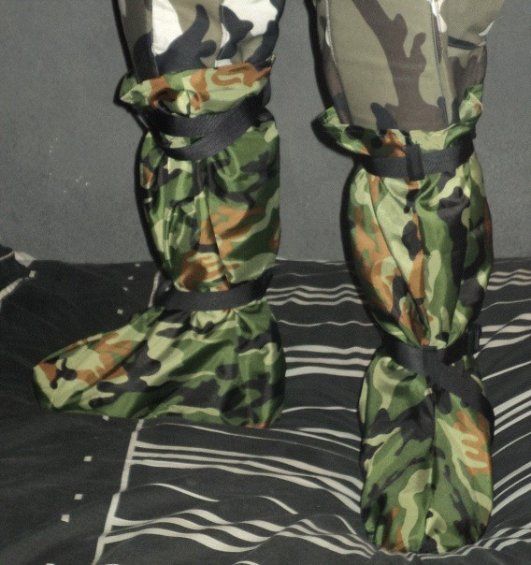

Один из участников, вследствие некоторых обстоятельств, лишается обуви и рюкзака. В команде запасных вещей нет. По жеребьевке, которую проведет капитан команды, выбирается этот «невезучий герой».
Необходимо:
- Обуть «героя» в приспособление, сделанное из снаряжения, которое имеется в группе (исключая любую обувь);
- Уложить все снаряжение «героя» в приспособление для переноски вещей, сделанное из снаряжения;
- Команда вместе с «героем» отправляется до следующего этапа пешком.
Штрафные баллы: Если участник не дошел до следующего этапа в приспособлении, созданном командой, штрафное время – 20 секунд.

- «SOS»


Группа заблудилась. Над головами слышен звук летящего вертолета. Вот-вот он может показаться. В течение 3 минут
группе необходимо подать сигнал бедствия любыми возможными способами.
Подсказка: зеркало, огонь, одежда, люди.
При невыполнении задания в контрольные сроки команде начисляется штрафное время – 30 секунд.

- «Узкий лаз»

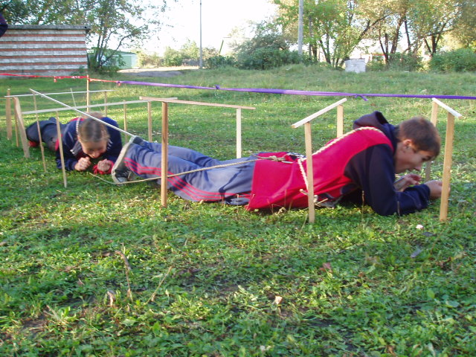
Этап имитирует продвижение в завале.
Необходимо: по-пластунски проползти по узкому лазу, не сбив перекладины.
На вбитые в землю колышки кладутся деревянные планки с таким расчетом, чтобы они легко падали, если их зацепят участники при движении. Длина «коридора» - 5-7 метров. Его можно установить среди молодого подлеска или кустарника, укрепив горизонтальные перекладины на стволах деревьев или ветвях кустарника. Границу лаза можно отметить лентой или «волчатником».
При падении планки команде присуждается 10 штрафных секунд.

- «Травма»

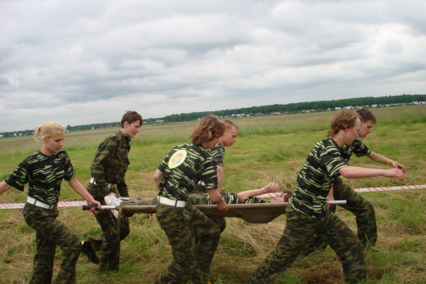

Во время прохождения опасного участка один из участников срывается с крутого склона. Серьезность переломов определить на месте нельзя. Сейчас самое главное – иммобилизировать пострадавшего. У вас из
снаряжения есть куски веревки и туристический коврик.
Одежда, природный материал всегда под рукой.
Необходимо: построить носилки из подручного материала, уложить в них «пострадавшего», и с помощью веревок транспортировать его до первого населенного пункта (следующий этап).
За развалившиеся носилки во время транспортировки «пострадавшего» команде начисляется 20 штрафных секунд; за грубую и неправильную транспортировку «пострадавшего» – 15 штрафных секунд.

- «Вражеский окоп»

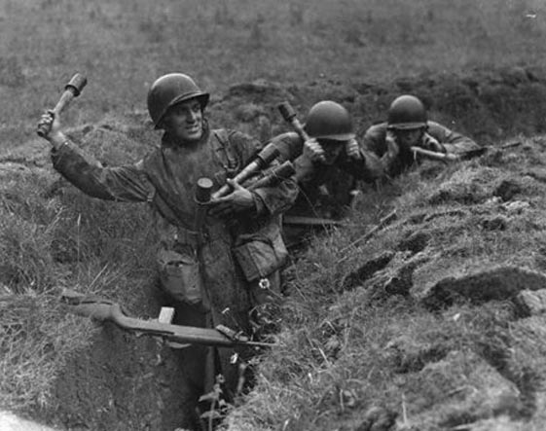
На расстоянии 20 метров от двигающейся группы обнаружен окоп противника.
Необходимо: поразить цель (квадрат 2х2 метра), имея 3 гранаты.
За отсутствие попаданий в цель с 3-х попыток присуждается штрафное время – 15 секунд.

- «Движение в ограниченном пространстве»

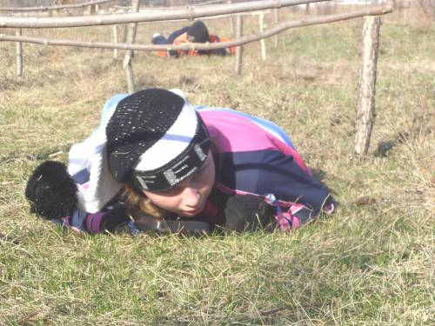

Этап преодолевается всей командой. Препятствие представляет собой коридор шириной 2 метра и высотой 0,5 метра.
Необходимо: преодолеть коридор, не задевая верхнего и боковых ограничений, перенося ящик со снарядами.
За касание верхнего и бокового ограничения присуждается штрафное время – 5 секунд, за потерю ящика – 30 секунд.

- «Прохождение полосы препятствий»

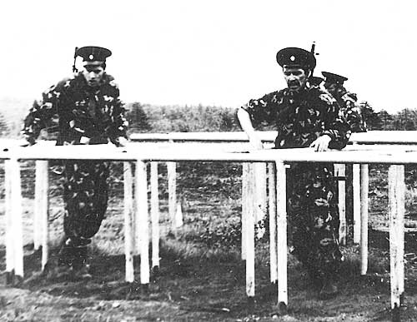

Данный этап преодолевается всей командой. Препятствие состоит из комплекса стационарных препятствий: «змейка», «стена», «сломанный мост», «перекладины».
Необходимо: преодолеть участок полосы препятствий, не нарушая правил ее прохождения, описанных проводником.

Этап 1. «Потерянные вещи».
Легенда этапа: один из участников вследствие обстоятельств лишается обуви и рюкзака. В команде запасных вещей нет. По жеребьевке, которую проводит командир команды, выбирается этот «невезучий герой».
Задание: необходимо обуть «героя» в приспособление, сделанное из снаряжения, которое имеется в группе (исключая любую обувь), а также уложить все снаряжение «героя» в приспособление для переноски вещей, сделанное из снаряжения группы. Затем команда вместе с «героем» отправляется к следующему этапу. Если участник не дошел до следующего этапа в приспособлении, созданном командой, назначается штрафное время – 20 секунд.
Этап 2. «SOS»
Легенда этапа: группа заблудилась. Над головами слышен звук летящего вертолета. Вот-вот он может показаться.
Задание: В течение 3 минут группе необходимо подать сигнал бедствия любыми возможными способами (при затруднении участников даются подсказки: сигнализация зеркалом, огнем, одеждой, людьми). При невыполнении задания в контрольные сроки команде начисляется штрафное время – 30 секунд.
Этап 3. «Узкий лаз»
Легенда этапа: группа попала в завал и должна из него выбраться. Технические условия задания следующие. На вбитые в землю колышки положены деревянные планки, которые легко падают при касании. Длина «коридора» - 5-7 метров. Он устанавливается среди молодого подлеска или кустарника, горизонтальные перекладины укрепляются на стволах деревьев или ветвях кустарника. Границы лаза отмечены маркировочной лентой.
Задание: необходимо проползти по узкому лазу, не сбив перекладины. При падении планки команде присуждается 10 штрафных секунд.
Этап 4. «Травма»
Легенда этапа: во время прохождения опасного участка один из участников срывается с крутого склона. Серьезность переломов определить на месте нельзя. У группы имеются куски веревки и туристический коврик, кроме того, собственная одежда и природный материал всегда под рукой.
Задание: необходимо: построить носилки из подручного материала, уложить в них «пострадавшего», и с помощью веревок транспортировать его до первого населенного пункта (следующий этап). За развалившиеся носилки во время транспортировки «пострадавшего» команде начисляется 20 штрафных секунд; за грубую и неправильную транспортировку «пострадавшего» – 15 штрафных секунд.
Этап 5. «Вражеский окоп»
Легенда этапа: на расстоянии 20 метров от двигающейся группы обнаружен окоп противника.
Задание: поразить цель (квадрат 2х2 метра), имея 3 гранаты (гранаты моделируются безопасным образом). За отсутствие попаданий в цель с 3-х попыток присуждается штрафное время – 15 секунд.
Этап 6. «Движение в ограниченном пространстве»
Легенда этапа: группа попала в укрытие и должна перенести в нем ящик с боеприпасами. Технические условия задания следующие. Этап преодолевается всей командой. Препятствие представляет собой коридор шириной 2 метра и высотой 0,5 метра.
Задание: преодолеть коридор, не задевая верхнего и боковых ограничений, перенося ящик со снарядами. За касание верхнего и бокового ограничения присуждается штрафное время – 5 секунд, за потерю ящика – 30 секунд.
Этап 7. «Прохождение полосы препятствий»
Легенда этапа: группа указывается на участке пересеченной местности, на котором затруднено движение из-за различных препятствий. Технические условия задания следующие. Этап преодолевается всей командой. Препятствия представляют собой комплекс стационарных препятствий: «змейка», «стена», «сломанный мост», «перекладины».
Задание: преодолеть участок полосы препятствий, не нарушая правил ее прохождения, описанных проводником. Штрафное время за каждое нарушение – 5 секунд.
По завершению маршрута команды выходят к финальной точке, где их поздравляют с завершением рейда и фотографируют. Предоставляется время для отдыха и обмена впечатлениями. В это время проводники и главный судья подсчитывают итоговое время каждой команды.

